Министерство науки и высшего образования Российской Федерации
Федеральное государственное бюджетное образовательное учреждение
высшего образования
«Вятский государственный университет»
Колледж ВятГУ

ОТЧЕТ
ПО ДОМАШНЕЙ КОНТРОЛЬНОЙ РАБОТЕ №9
«Работа с типизированными файлами»
ПО «МДК.05.02»

Выполнил: студент учебной группы
ИСПк-204-52-00
Кузяков А.С
Преподаватель:
Сергеева Елизавета Григорьевна

Киров
2025
Цель работы: получить представление об организации хранения и использования информации посредством типизированных файлов, закрепить навыки создания пользовательского интерфейса.
Формулировка задания:
1. Сформировать структуру записи, с которой будет осуществляться работа, и согласовать ее с преподавателем.
2. Разработать приложение, позволяющее извлекать набор записей из типизированного файла, визуализировать данный набор, а также позволяющее изменять данные и выполнять сохранение проделанных изменений.
Описание приложения:
Приложение является справочником по киберспортсменам.
Код программы:
Unit 1:
unit Unit1;

{$mode objfpc}{$H+}

interface

uses
Classes, SysUtils, Forms, Controls, Graphics, Dialogs, StdCtrls, Grids, Unit2;

type

{ TForm1 }

TForm1 = class(TForm)
Button1: TButton;
Button2: TButton;
Button3: TButton;
Button4: TButton;
Button5: TButton;
OpenDialog1: TOpenDialog;
SaveDialog1: TSaveDialog;
StringGrid1: TStringGrid;
procedure Button2Click(Sender: TObject);
procedure Button1Click(Sender: TObject);
procedure Button3Click(Sender: TObject);
procedure Button4Click(Sender: TObject);
procedure Button5Click(Sender: TObject);
private
procedure LoadGridFromFile(const FileName: string);
procedure SaveGridToFile(const FileName: string);
public

end;

var
Form1: TForm1;

implementation

{$R *.lfm}

{ TForm1 }

procedure TForm1.Button1Click(Sender: TObject);
begin
Form2.Edit1.Text := '';
Form2.Edit2.Text := '';
Form2.Edit3.Text := '';
Form2.ComboBox1.Text := '...';
StringGrid1.RowCount := StringGrid1.RowCount + 1;
Unit2.Form2.ShowModal;
if (Form2.ComboBox1.Text = '...') or (Form2.ComboBox1.Text = 'Нет') then
Form2.Edit3.Text := 'Карьера еще не началась';
StringGrid1.Cells[0, StringGrid1.RowCount-1] := Form2.Edit1.Text;
StringGrid1.Cells[1, StringGrid1.RowCount-1] := Form2.Edit2.Text;
StringGrid1.Cells[2, StringGrid1.RowCount-1] := Form2.Edit3.Text;
StringGrid1.Cells[3, StringGrid1.RowCount-1] := Form2.ComboBox1.Text;
if (Form2.Edit1.Text = '') or (Form2.Edit2.Text = '') then
begin
ShowMessage('Тормози...');
end;
end;

procedure TForm1.LoadGridFromFile(const FileName: string);
var
SL: TStringList;
i, j: Integer;
begin
SL := TStringList.Create;
try
SL.LoadFromFile(FileName);

// Очищаем таблицу перед загрузкой новых данных
StringGrid1.RowCount := 1;

// Устанавливаем количество строк по количеству строк в файле
StringGrid1.RowCount := SL.Count;

// Заполняем все строки, включая шапку
for i := 0 to SL.Count - 1 do
begin
// Разбиваем строку по запятым
StringGrid1.Rows[i].CommaText := SL[i];

// Если в строке больше столбцов, чем в таблице - добавляем столбцы
if StringGrid1.Rows[i].Count > StringGrid1.ColCount then
StringGrid1.ColCount := StringGrid1.Rows[i].Count;
end;
finally
SL.Free;
end;
end;

procedure TForm1.SaveGridToFile(const FileName: string);
var
SL: TStringList;
i: Integer;
begin
SL := TStringList.Create;
try
// Сохраняем все строки, включая шапку
for i := 0 to StringGrid1.RowCount - 1 do
SL.Add(StringGrid1.Rows[i].CommaText);

SL.SaveToFile(FileName);

// Очищаем таблицу после сохранения
StringGrid1.RowCount := 1;

ShowMessage('Данные успешно сохранены');
finally
SL.Free;
end;
end;

procedure TForm1.Button3Click(Sender: TObject);
begin
if OpenDialog1.Execute then
LoadGridFromFile(OpenDialog1.FileName);
end;

procedure TForm1.Button4Click(Sender: TObject);
begin
if SaveDialog1.Execute then
SaveGridToFile(SaveDialog1.FileName);
end;

procedure TForm1.Button5Click(Sender: TObject);
begin
if StringGrid1.RowCount > 1 then
StringGrid1.DeleteRow(StringGrid1.Row);
end;

procedure TForm1.Button2Click(Sender: TObject);
begin
if StringGrid1.RowCount > 1 then
begin
Form2.Edit1.Text := StringGrid1.Cells[0, StringGrid1.Row];
Form2.Edit2.Text := StringGrid1.Cells[1, StringGrid1.Row];
Form2.Edit3.Text := StringGrid1.Cells[2, StringGrid1.Row];
Form2.ComboBox1.Text := StringGrid1.Cells[3, StringGrid1.Row];
Unit2.Form2.ShowModal;
if (Form2.ComboBox1.Text = '...') or (Form2.ComboBox1.Text = 'Нет') then
Form2.Edit3.Text := 'Карьера еще не началась';
StringGrid1.Cells[0, StringGrid1.Row] := Form2.Edit1.Text;
StringGrid1.Cells[1, StringGrid1.Row] := Form2.Edit2.Text;
StringGrid1.Cells[2, StringGrid1.Row] := Form2.Edit3.Text;
StringGrid1.Cells[3, StringGrid1.Row] := Form2.ComboBox1.Text;
end
else
ShowMessage('Редактировать пока нечего!')
end;

end.
Unit 2:
unit Unit2;

{$mode ObjFPC}{$H+}

interface

uses
Classes, SysUtils, Forms, Controls, Graphics, Dialogs, StdCtrls;

type

{ TForm2 }

TForm2 = class(TForm)
Button1: TButton;
ComboBox1: TComboBox;
Edit1: TEdit;
Edit2: TEdit;
Edit3: TEdit;
Label1: TLabel;
Label2: TLabel;
Label3: TLabel;
Label4: TLabel;
procedure Button1Click(Sender: TObject);
private

public

end;

var
Form2: TForm2;

implementation

{$R *.lfm}

{ TForm2 }

procedure TForm2.Button1Click(Sender: TObject);
begin
Close;
end;
end.
Результат выполнения работы:
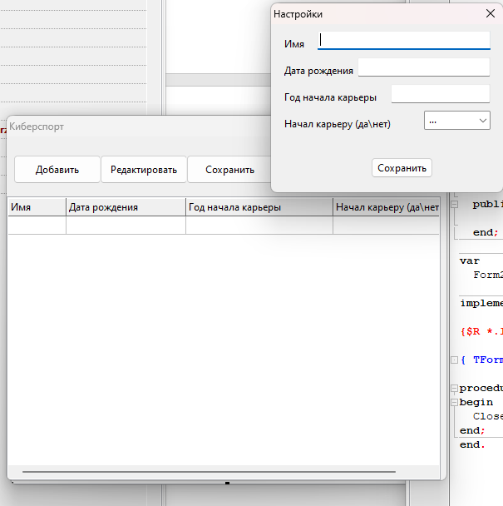
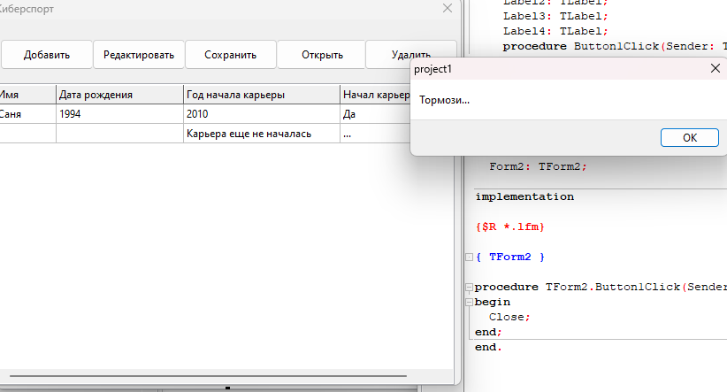

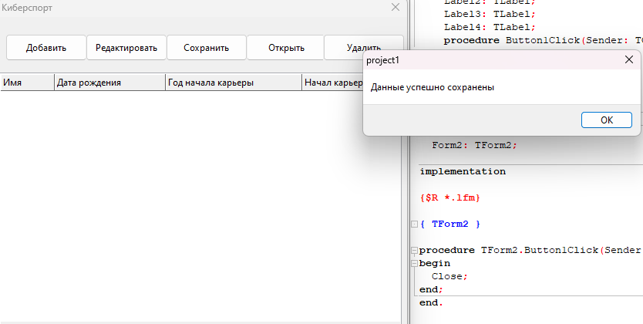

Вывод: в ходе выполнения работы были получены новые знания, а также улучшены уже имеющиеся в среде разработки Lazarus на ЯП Pascal. Был изучен синтаксис работы с типизированными файлами. Также каждый студент мог выбрать свою тему, что является большим плюсом.

